寄附申込書

金 円

上記の金額を寄附いたします。
ただし、障害者雇用促進基金（大阪ハートフル基金）のため

令和 年 月 日

大阪府知事 あて

住所・所在地 | 郵便番号
氏名・団体名
連絡先電話番号 | （ ）
氏名･団体名公表の可否  （該当する□にチェックを入れてください） | □公表可 □公表不可
納付書を送付いたしますので、大阪府の公金収納取り扱い金融機関等（ゆうちょ銀行以外）の窓口でのご入金となります。
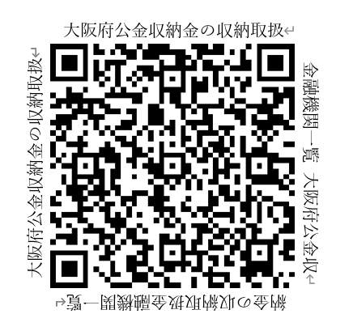
・振込みのできる金融機関の一覧をホームページに掲載しています。

